

75.06 Organización de Datos
Primer Cuatrimestre de 2017

Trabajo Práctico 1
Análisis Exploratorio

Apellido y nombre | Padrón
Erramuspe Florencia | 97461
Sánchez Bárbara Mariana | 97759

Introducción

El objetivo del presente trabajo es realizar un análisis exploratorio del set de datos provisto por la cátedra sobre el sistema de alquiler de bicicletas público de la bahía de San Francisco.
El set cuenta con 4 archivos: station.csv,status.csv, trips.csv y weather.csv

Trips.csv cuenta con los siguientes campos:
donde cada fila representa un viaje en bicicleta
- id
- duration (seconds)
- start_date
- start_station_name
- start_station_id
- end_date
- end_station_name
- end_station_id
- bike_id
- subscription_type
- zip_code (client zip code)
weather.csv cuenta con los siguientes campos:
donde cada fila tiene datos del clima para cada fecha y zipcode
- date
- max_temperature_f
- mean_temperature_f
- min_temperature_f
- max_dew_point_f
- mean_dew_point_f
- min_dew_point_f
- max_humidity
- mean_humidity
- min_humidity
- max_sea_level_pressure_inches
- mean_sea_level_pressure_inches
- min_sea_level_pressure_inches
- max_visibility_miles
- mean_visibility_miles
- min_visibility_miles
- max_wind_Speed_mph
- mean_wind_speed_mph
- max_gust_speed_mph
- precipitation_inches
- cloud_cover
- events
- wind_dir_degrees
- zip_code

Station.csv cuenta con los siguientes campos:

- id - unique identifier for the station
- name - station's name
- lat - latitude
- long - longitude
- dock_count - number of bikes the station can hold
- city
- installation_date
Status.csv cuenta con los siguientes campos:
- station_id
- bikes_available
- docks_available
- time
Como funciona el sistema de alquiler de bicicletas en la Bahía de San Francisco:
- Los clientes pueden optar por una membresía anual o una de 24 hs o 3 días.
- Los viajes de hasta 30 minutos son ilimitados pero en el caso de sobrepasar esta duración, se les cobra un cargo adicional, por lo tanto, los clientes deben devolver las bicicletas y pedir un nuevo código en el caso de las membresías de 24 hs o 30 minutos. (los otros tamb???))

Análisis Exploratorio

En primer lugar comenzamos analizando el archivo trips.csv y nos planteamos las siguientes preguntas:

- ¿Cómo es la distribución de la cantidad de trips por año?

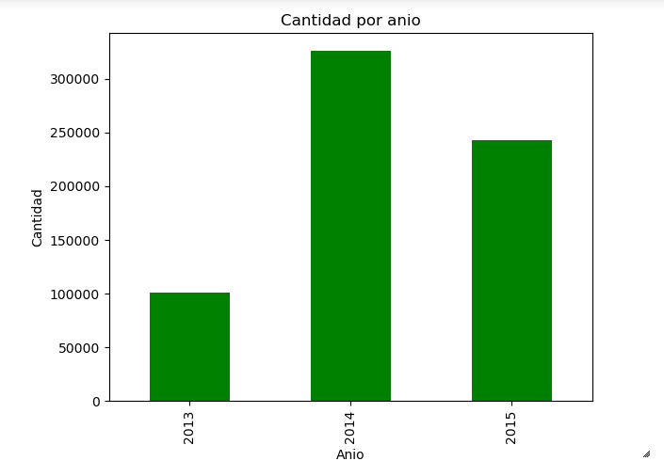
Probablemente la baja cantidad de trips registrados para el año 2013 y 2015 se deba a que trip.csv sólo registra el alquiler de bicicletas desde Agosto de 2013 hasta Agosto de 2015.

- ¿Cómo es la distribución de la cantidad de trips por día de la semana?
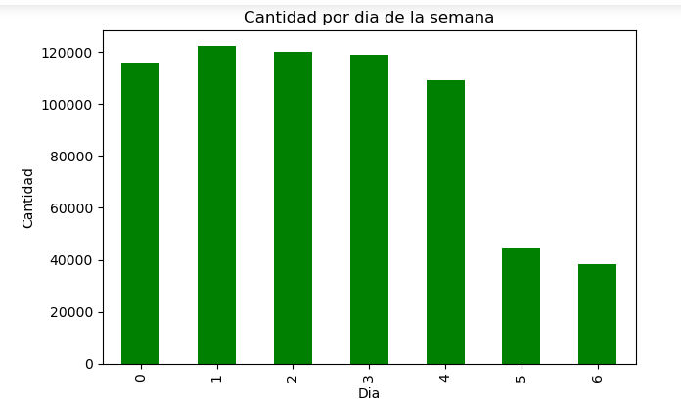

0-Lunes
1-Martes
2-Miércoles
3-Jueves
4-Viernes
5-Sábado
6-Domingo

En este plot se puede visualizar que en la semana se realizaron más viajes que en el fin de semana, creemos que esto puede deberse a que la gran mayoría de los usuarios de bicicletas las utilizan como medio de transporte hasta sus respectivos empleos, escuelas y/o universidades.

- ¿Cómo es la distribución de la cantidad de trips según el tipo de membresía?

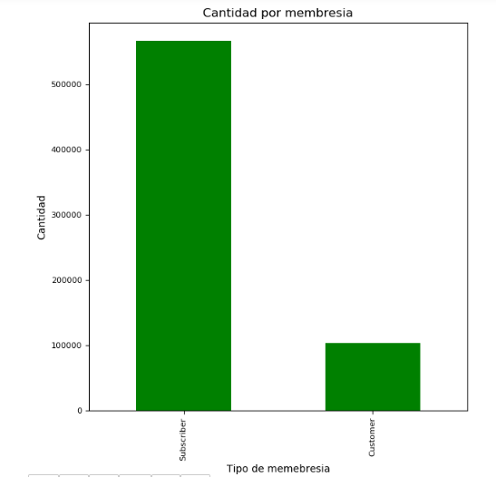

En este plot se observa que la mayor cantidad de viajes fueron hechos por personas con una membresía anual.

- ¿Cómo es la distribución de la cantidad de trips por hora?

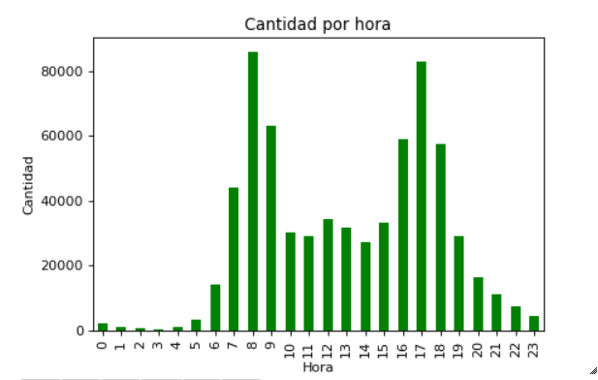

En este plot se observa que la mayor cantidad de viajes registrados fueron en los horarios: de 7 a 9 am y de 16 a 18 pm, lo que coincide con el horario pico.

Con el objetivo de llegar a conclusiones que puedan ser útiles para la empresa de alquiler, se realizaron las siguientes preguntas:

- ¿Cuál es la distribución de las duraciones de los trips en minutos?

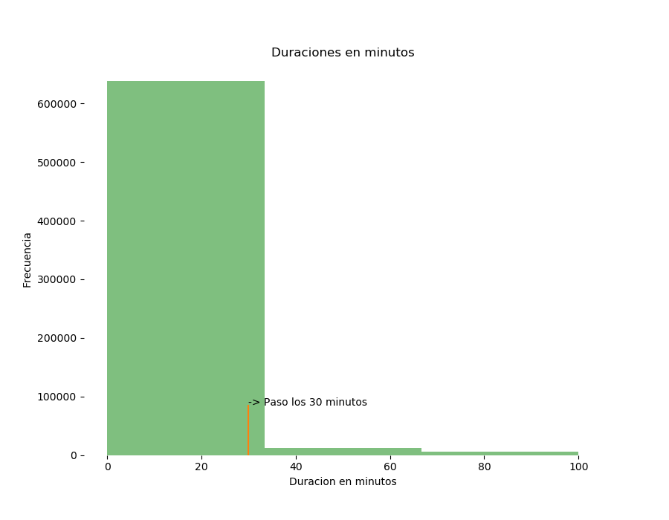
A partir del análisis realizado y de este plot,se puede afirmar que la mayor cantidad de trips fueron de una duración menor a los 40 minutos, y afortunadamente para la empresa, el porcentaje de clientes que no cumplen la regla de devolución de las bicicletas a los 30 minutos es bajo.
En el caso de la 24-hour o 3-day membership,el porcentaje de bicicletas sacadas que no cumplieron el maximo de 30 minutos es de un 4.66 %

- ¿Cuál es el top20 del Ratio: cantidad de bicis devueltas/cantidad de bici alquiladas en una estacion?

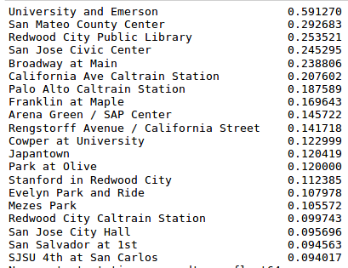

Con el objetivo de determinar en que estaciones deberían dejar más bicicletas disponibles y dónde debería haber más personal de venta, se realizó la siguiente pregunta:

- ¿Cuáles son las 20 estaciones desde las cuales parten más bicicletas?

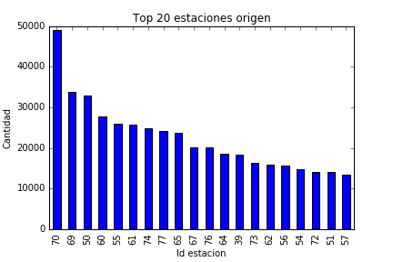

A partir del gráfico se puede observar que las tres estaciones desde las cuales salen más bicicletas son:

1- San Francisco Caltrain (Townsend at 4th) (id = 70), siendo el punto de partida de 49092 usuarios.
2- San Francisco Caltrain 2 (330 Townsend) (id = 69), siendo el punto de partida de 33742 usuarios.
3- Harry Bridges Plaza (Ferry Building) (id = 50), siendo el punto de partida de 32934 usuarios.
Con el objetivo de determinar las estaciones en donde debería haber más lugar para devolver las bicicletas, se planteó la siguiente pregunta:
- ¿Cuáles son las 20 estaciones a las cuales llegan más bicicletas?

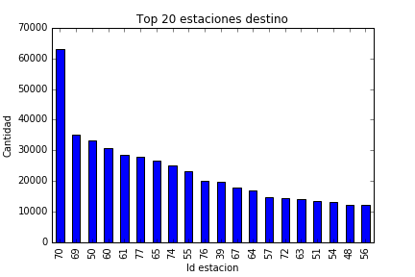

A partir del gráfico se puede observar que las tres estaciones a las cuales llegan más bicicletas son las mismas de las cuales parten la mayor cantidad de bicicletas.

1- San Francisco Caltrain (Townsend at 4th) (id = 70), siendo el punto de llegada de 63179 usuarios.
2- San Francisco Caltrain 2 (330 Townsend) (id = 69), siendo el punto de llegada de 35117 usuarios.
3- Harry Bridges Plaza (Ferry Building) (id = 50), siendo el punto de llegada de 33193 usuarios.
Con el objetivo de discriminar según día de semana y fin de semana, se plantearon las siguientes preguntas:
- ¿Cuáles son las 10 estaciones con más bicicletas de salida (de lunes a viernes)?
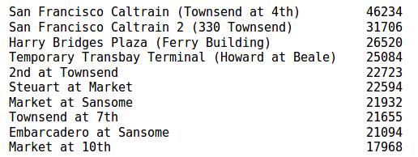

- ¿Cuáles son las 10 estaciones con menos bicicletas de salida (de lunes a viernes)?
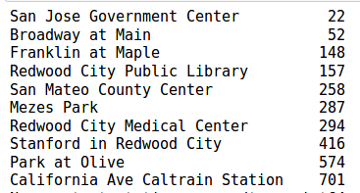

- ¿Cuáles son las 10 estaciones más populares de salida de día laboral en horario pico(7 a 9 y 16 a 18)?
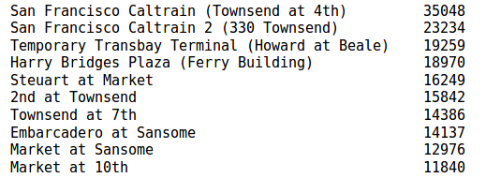

- ¿Cuáles son las 10 estaciones con más bicicletas de salida (sábado y domingo)?
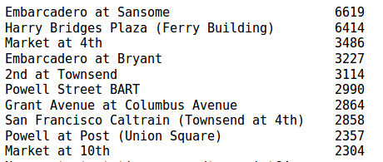

- ¿Cuáles son las 10 estaciones con menos bicicletas de salida (sábado y domingo)?
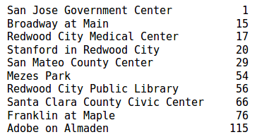

Con el objetivo de determinar información útil para el Ministerio de espacio público de la Bahia de San Francisco, se decidió analizar cuáles son los viajes más comunes según origen y destino. A nuestro criterio,esta información podría ser útil para determinar cuáles son las zonas más transitadas y colocar espacios de descanso o de venta de alimentos
- ¿Cuáles son los viajes más comunes, según origen y destino?
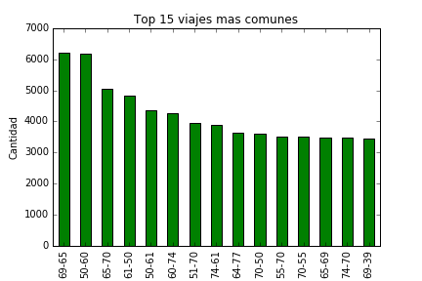

Se puede observar que los viajes más comunes se dan entre las siguientes estaciones, siendo origen y destino respectivamente:
- San Francisco Caltrain 2 (330 Townsend) (id = 69) y Townsend at 7th (id=65) con una cantidad de 6189 viajes aproximadamente.
- Harry Bridges Plaza (Ferry Building) (id = 50) y Embarcadero at Sansome (id=60) con una cantidad de 6140 viajes aproximadamente.
- Townsend at 7th (id=65) y San Francisco Caltrain (Townsend at 4th) (id = 70) con una cantidad de 5019 viajes aproximadamente.

Habria que poner cuales son los demás
Estaría bueno ponerlos en un mapa!!!
- ¿Cuáles son los viajes más populares de fin de semana?
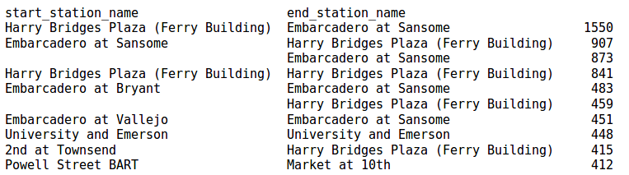

- ¿Cuáles son los 10 viajes mas populares de día de semana en horario pico(7 a 9 y 16 a 18)?
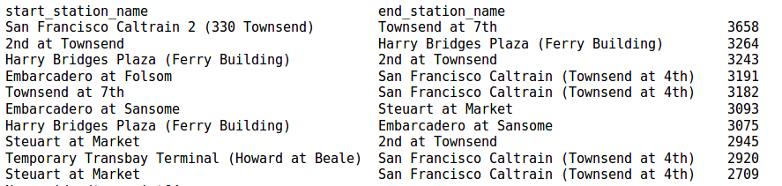
Además realizamos las siguientes preguntas que pueden resultar de interés:
- ¿Cuál es el top10 de viajes con mayor promedio de duración, de día de semana y en horario pico?
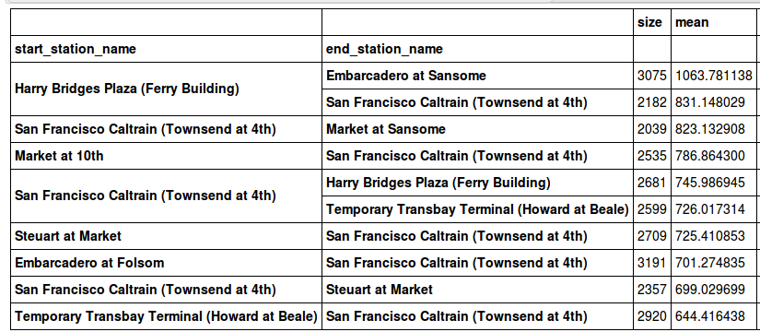

- ¿Cuál es el Top10 de viajes de día de semana y en horario pico con duración más variable?
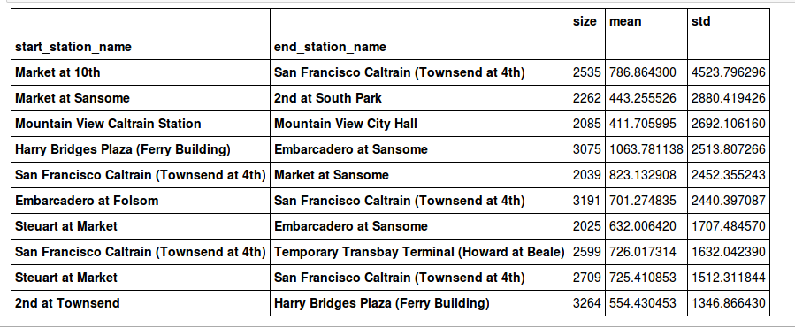
- ¿Cuáles fueron los eventos climáticos registrado para cada ciudad?
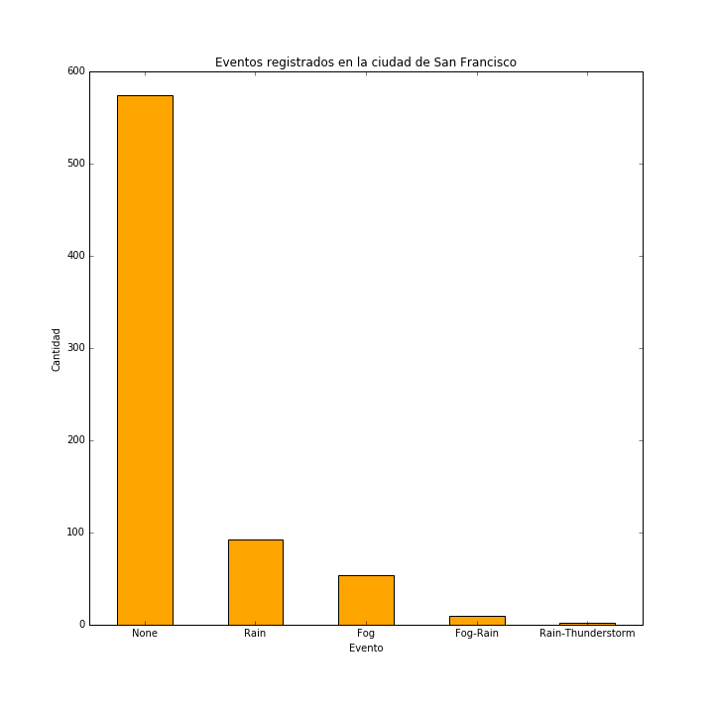

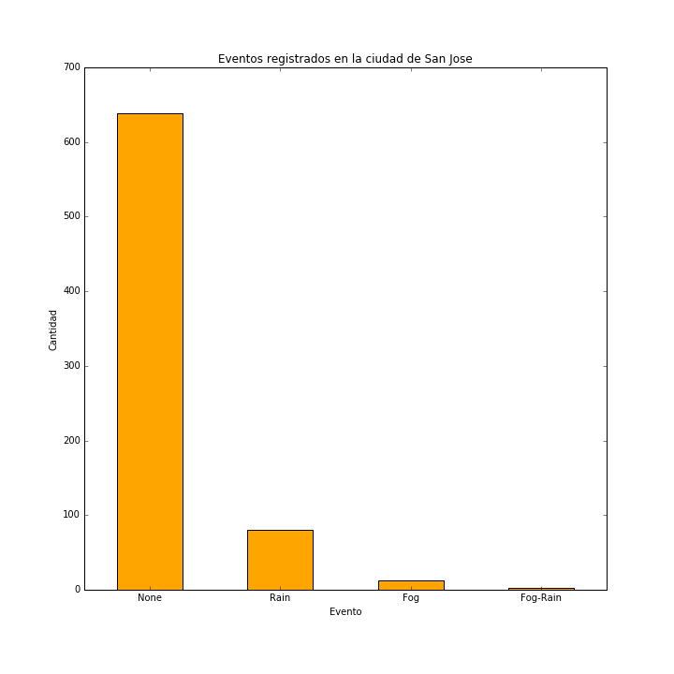

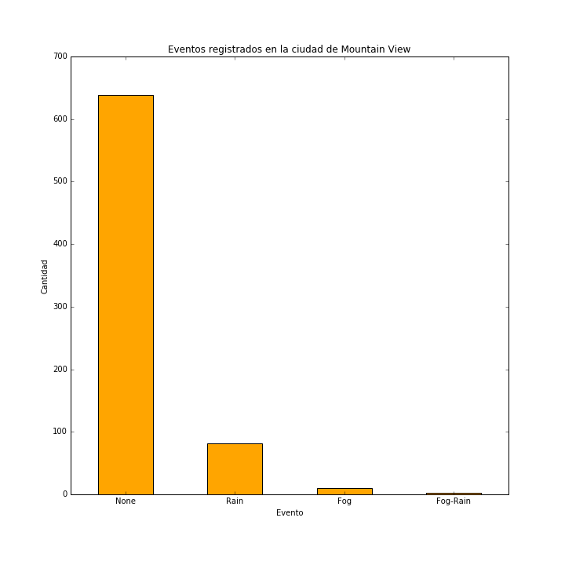

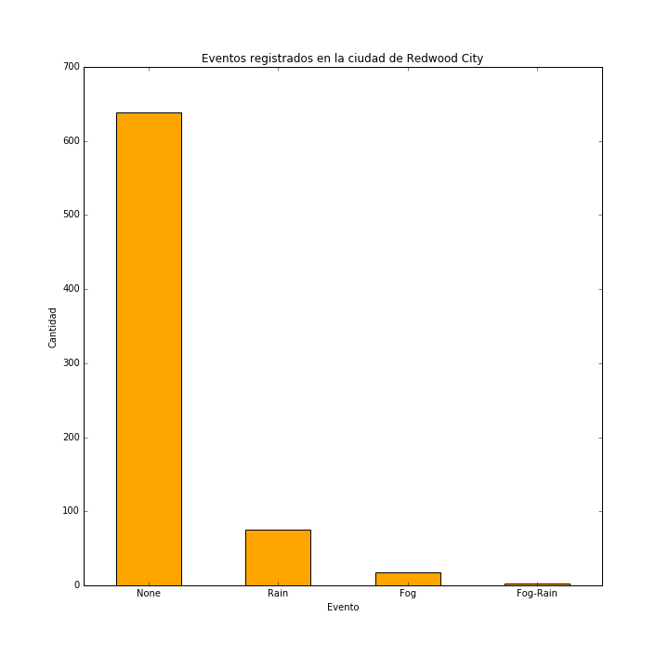

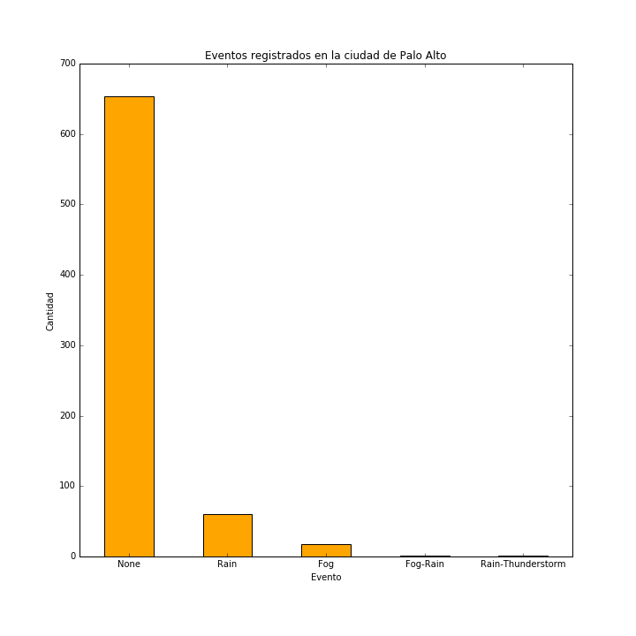

Aclaración:
Para analizar la relación entre el clima y los trips, se hizo previamente una filtración de aquellos trips cuya duración es menor a un día, puesto que no tiene sentido analizar la relación entre las condiciones climáticas y las características del trip en los otros casos.
A su vez, también hemos considerado que las condiciones climáticas no varían notablemente entre las cinco ciudades de las cuales se tienen registro, por lo tanto, para el análisis se ha tomado el zip_code para el cual la cantidad total de valores null es la mínima (zip_code = 94107).
Nos propusimos analizar la correlación entre las distintas variables climáticas registradas y la cantidad y duración promedio de los viajes

- Correlación entre duración promedio en minutos y temperatura promedio en Fahrenheit para el trip más popular
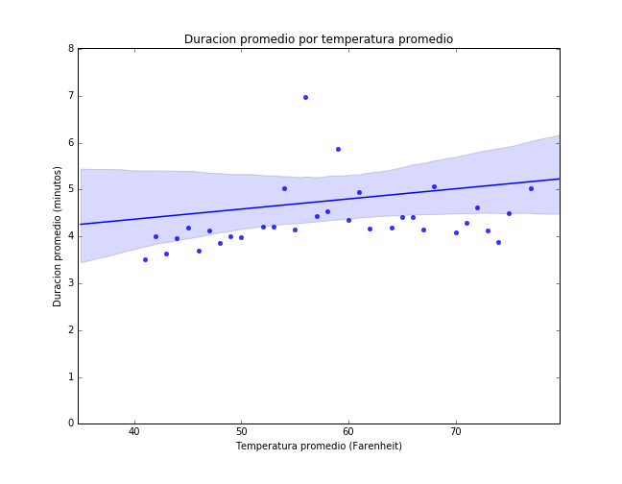
A partir de la siguiente visualización podemos deducir que, en general, la gente tiende a disminuir su velocidad (y por ende aumentar la duración del paseo) cuando las temperaturas son más cálidas. Esto era lo que esperábamos, puesto que la mayoría de los usuarios disfrutan más de andar en bicicleta con climas cálidos.

- ¿Hay alguna correlación entre la velocidad promedio del viento y la duración promedio del trip más popular ?
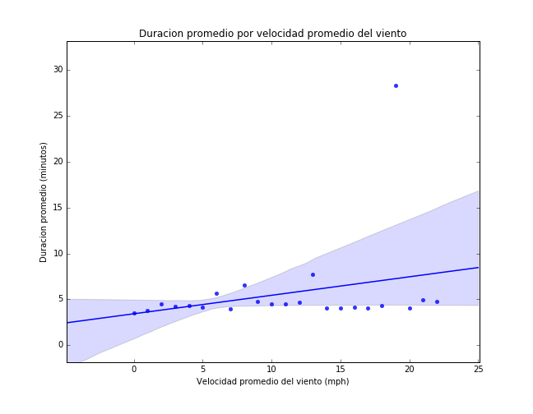

A partir de la siguiente visualización, podemos ver que en general, los paseos en bicicleta tienden a extenderse a medida que aumenta la velocidad del viento. Esto se debe, probablemente, a la resistencia que opone el viento si la persona se encuentra viajando en sentido opuesto a él.
- ¿Hay alguna correlación entre la velocidad máxima de las ráfagas de viento y la duración promedio en minutos para el trip mas popular?
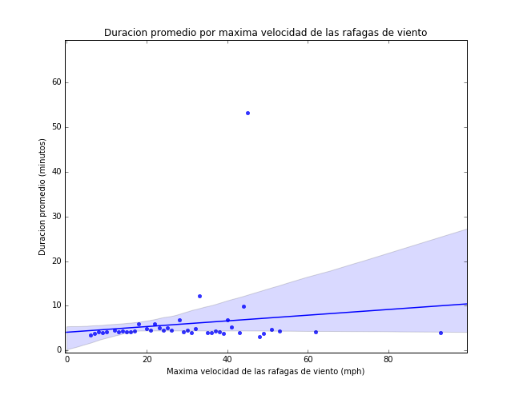

A partir de la siguiente visualización, podemos ver que, en general, la duración de los paseos suele aumentar mientras mayor es la máxima velocidad de las ráfagas de viento. Creemos que esto está directamente relacionado con lo concluido anteriormente.
- ¿Hay alguna correlación entre las distintas variables del clima y la duración?
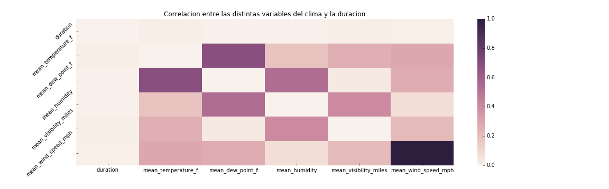
Nuestro objetivo principal fue intentar visualizar cómo se ve afectada la duración de los trips por los distintos factores climáticos, pero vemos que la correlación de la misma con los últimos es muy baja, con lo cual no pudimos extraer ninguna conclusión al respecto. REVISAR

Bibliografía y material consultado
Principalmente:
- Apunte de la cátedra – Capítulo 3: Visualización
- Notebooks de Análisis Exploratorio de la cátedra (link en Piazza)
Algunos links que fueron de ayuda para resolver determinadas dudas:
- http://www.bayareabikeshare.com/open-data (Para ver si podíamos extraer información interesante)
- https://www.unitedstateszipcodes.org/ (Para saber qué zip_code de weather se correspondía con cada ciudad de stations)
- http://seaborn.pydata.org/generated/seaborn.heatmap.html
- http://stackoverflow.com/questions/32723798/how-do-i-add-a-title-to-seaborn-heatmap
- http://seaborn.pydata.org/generated/seaborn.regplot.html
- http://stackoverflow.com/questions/11264521/date-ticks-and-rotation-in-matplotlib

